Оздоровительный бег.
Информация для родителей.
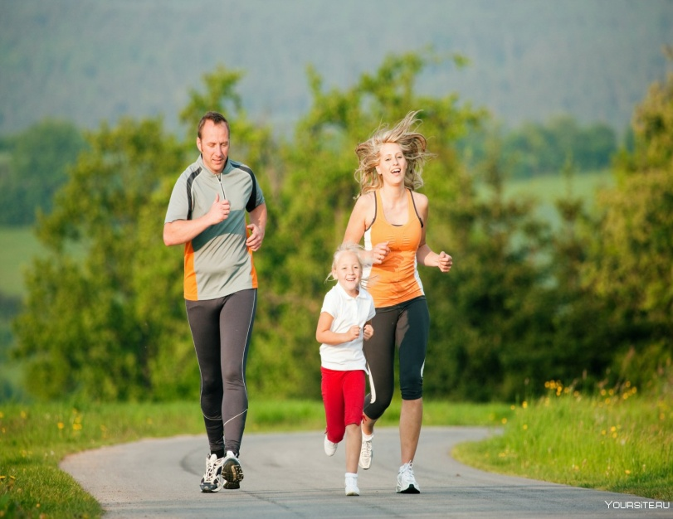
«Хочешь быть здоровым – бегай!
Хочешь быть красивым – бегай!
Хочешь быть умным –бегай!»

Бег – это естественное движение человека, обусловленное природой и эволюцией.
Для ребенка бег – это радость движения. Вы когда-нибудь наблюдали, как бегают дети? Они абсолютно свободны, они счастливы в этот миг, и их не беспокоит техника бега, одежда, мнение окружающих.
Во время бега работают основные группы мышц, тренируется сердечно-сосудистая система.
Целью оздоровительного бега для детей дошкольного возраста является получение эмоционального заряда, тренировка дыхания, укрепление мышц, костей и суставов, улучшение газообмена. Также оздоровительный бег способствует тренировке выносливости, силы воли, подготовке организма к более серьезным нагрузкам.
Организация оздоровительного бега в детском саду строится на следующих правилах:
• Необходимо учитывать состояние здоровья детей, уровень их активности, настроение.
• После нагрузки необходимо выполнять упражнения на восстановление дыхания.
• Перед занятием определить продолжительность бега и дистанцию
• Учитывать постепенное увеличение дистанции.
•Система в тренировках: бегать и в солнечный день, и в пасмурный.
• Присутствие педагога во время бега обязательно. Дети будут подстраиваться под его темп. Также воспитатель сможет определить уже во время бега состояние здоровья детей.
• Педагог должен научить детей самостоятельно определять свое физическое состояние.
•Требования к одежде и обуви: одежда должна быть легкой и не стеснять движение; обувь должна быть по размеру и соответствовать погоде.
Оздоровительный бег можно организовывать с детьми среднего возраста (4-5 лет). Начинать работу необходимо с небольшой дистанции – 30 метров. На данной дистанции педагог учит подстраиваться под его темп, разъясняет правила во время бега и учить чувствовать себя, свое состояние. Затем дистанцию постепенно увеличивается, и к концу года дети 4-5 лет должны непрерывно пробегать 400м. К старшему дошкольному возрасту (6 лет) дети могут пробежать непрерывно 1500м.
Методика оздоровительного бега включает в себя обязательно разминку. Это могут быть упражнения для рук и ног, разные виды ходьбы, бег на месте. Затем уже приступаем непосредственно к пробежке. После дети делают упражнения на восстановление дыхания.
Комплекс разминки.
1. Ходьба на месте.
2. Наклоны головы к правому и левому плечам,
вперед и назад, лёгкие круговые движения.
3. Круговые движения в локтевых суставах.
4. Круговые движения в плечевых суставах.
5. Повороты туловища.
6. Наклоны туловища вправо и влево,
вперед с касанием земли.
7. Круговые движения коленных суставов.
8. Круговые движения стоп.
9. Ходьба на месте.
10. Бег на месте.
11. Выпады вправо и влево.
Данные упражнения использовались нами в различных вариациях.
В нашем ДОУ работа по оздоровительному бега велась с детьми средних, старших и подготовительных групп.
В осенний и весенний период со всеми перечисленными группами, в зимний – только с подготовительными.
Осенью дети средних и старших групп выходили на стадион, подготовительной группы бегали на территории ДОУ перед заходом детей в группы с прогулки.
Дети 4-5 и 5-6 лет начинали с дистанций в 30 и 60 метров соответственно, подготовительные группы – со 100м.
Воспитатель видя, что ребенок не может осилить нужную дистанцию, может предложить отойти в сторону и отдохнуть, пройтись пешком.
В зимний период дети подготовительной группы бегали по территории ДОУ. Расстояние и время были сокращены

Здоровья Вам и вашим детям.
Инструктор по физической культуре Туренко И.И.

